Functioneel ontwerp

**Projectontwikkelaars**:

Shivam Boedhram

Andy Evangelista Nascimento

Justin Houweling

Nourdin Bosveld

De functioneel ontwerp word geschreven door:

Shivaam Boedhram

Inhoudsopgave

Inleiding Project 3

Projectomschrijving van Boter, Kaas en Eieren 4

Inleiding 4

Het doel: 4

Spelomschrijving: 4

Regels: 4

Project omschrijving van Doolhof Survival Game 5

Inleiding 5

Het doel 5

Spelomschrijving 5

De Karakters 5

Spelregels 6

Project omschrijving van Ping Pong 7

Inleiding 7

Het doel 7

Spel omschrijving 7

Spelregels 7

Navigatieschema 8

Activity diagram 8

Entity Relationship Diagram(ERD) 9

Wireframes 10

Hoofdmenu wireframe 10

Hoe de Boter, Kaas en Eieren eruit moet zien 10

Dit is hoe de Boter, Kaas en Eieren spel uitgaat zien 10

Ping Pong Wireframe 11

Afsluiting 12

# Inleiding Project

We hebben besloten om Boter, Kaas en Eieren te maken. We hebben ook een Doolhof Survival Game, maar we gaan dat game pas later doen, omdat het heel moeilijk gaat worden.

Nadat we besloten hebben welke game we gaan maken, gaan we onze taken verdelen. Mijn idee was om de taken te doen die we het meest leuk vonden. Nourdin vond het leuk om muziek te maken, dus heb ik besloten om hem dat te laten doen. Ik ben best creatief en ik vind leuk

# Projectomschrijving van Boter, Kaas en Eieren

## Inleiding

We hebben in onze groepje besloten om als eerst aan Boter, Kaas en Eieren te werken en als we nog tijd over hebben gaan we aan het Doolhof Survival Game beginnen. Dit maken we via Javascript. Het word een 2 speler spel. Wat we ook erbij kunnen doen is een AI maken.

## Het doel:

Het doel is om een leuk spel voor iedereen te maken. Het is voor alle leeftijden bestemd en er wordt ook nog aan het milieu bedacht. Nu gaan we proberen om het leuk te maken zonder dat er te veel bomen worden gehakt voor papier, want dan word het ook goed voor de natuur. Om dat doel te bereiken hebben wij programmering in onze zeiden.

## Spelomschrijving:

Boter, Kaas en Eieren is een historische spel. Je kunt Boter, Kaas en Eieren overal mogelijk spelen. Goeie voorbeeld daarvan is op de stoep met krijt of op pen en papier. Nu gaan we proberen om het leuk te maken zonder dat er te veel bomen worden gehakt voor papier, want dan word het ook goed voor de natuur.

Het spel gaat als volgt: je hebt 9 leggen vakken in een vierkant. In die vakken kan je een kruis(X) of een cirkel(O) zetten door op je linker muis knop op een vakje te drukken. De spel was altijd een 2 speler spel en hij blijft een 2 speler spel voor een lange tijd. Om de beurt speel je tot er een speler is die 3 op een rij heeft. Als dat zo is krijgt een speler een punt en dan gaat de spel door tot een speler de max aantal punten hebt behaald. Er komt een score bord te staan boven het spel. De winnaar die als eerst 5 punten heeft kunnen behalen, heeft de spel gewonnen.

## Regels:

* Je moet 3 op een rij hebben om een punt te krijgen.
* Zijn de vakken vol en niemand heeft drie op een rij, dan is het gelijkspel en niemand krijgt een punt.
* Je hoeft alleen maar een keer op de linker muis knop te drukken om een vak te vullen.
* Bij 5 punten heb je gewoon.

# Project omschrijving van Doolhof Survival Game

## Inleiding

We hebben besloten om meerdere spellen te maken. 1 van die spellen wordt deze doolhof spel. Hij word gemaakt op Javascript. Er kunnen 2 spelers er in spelen. Als er nog tijd over is gaan we proberen om AI in de spel te zetten. Er zijn 2 karakters in het spel. De spelers moeten de “Overlever” of de “Doder” kiezen.

## Het doel

Onze doel is om een leuke en enge spel te maken waar iedereen in hun vrije tijd kunnen gaan spelen en zo hoog mogelijk een score te gaan behalen. De spelers moeten ook alert blijven, want er kunnen veel actie momenten gebeuren.

## Spelomschrijving

De Doolhof gaat 2D/3D eruit zien. Sinds we het steeds een doolhof spel noemen zou het duidelijk zijn dat de 2 spelers in de doolhof gaan rond zwerven. 1 speler is de “Overlever” en hij moet ervoor zorgen dat hij uit de doolhof komt, maar de andere speler is de “Killer”. Hij zorgt ervoor dat de ”Overlever” niet ontsnapt. Er moet een passende muziek komen die beide rustig en angstaanjagend is.

De spel moet met Javascript gemaakt worden. En de ideeën voor deze game word moeilijk om ze uit te laten komen, daarom was het een verstandige beslissing om eerst met een makkelijke spel te gaan beginnen.

## De Karakters

* De Overlever: De speler met de meeste lef speelt als de “Overlever”. Die speler moet proberen om de doolhof te ontsnappen, maar dat word niet makkelijk. Er zijn veel gevaarlijke obstakels die de speler moet gaan vermijden. De meest gevaarlijkste is de “Doder”, dat moet de “Overlever” heel slim moet aanpakken als die wilt gaan overleven en ontsnappen. Om het eerlijk te maken kan de speler spulletjes vinden die de speler kan gaan helpen om te ontsnappen
* De Doder: De andere speler kan kiezen en spelen als de “Doder”. Die moet ervoor zorgen om de andere speler te doden, zodat hij het spel kan gaan winnen. De doder kan vallen plaatsen, zodat de overlever overrompeld raakt.
  + De doder’s hoofdwapen is een mes. Met die mes kun je de andere speler dood maken. Je moet 3 keer de overlever steken om hun te doden.
  + De doder heeft ook “vermogen”. Er zijn 4 verschillende vermogen Die heten: Een Sprintje, Oog op Oog, Teleportatie en Huize Herrie. Je kan van Vermogen verwisselen in de “Kies een karakter” menu. De

## Spelregels

* Na het starten kunnen de “Overlever” en de “Doder” elkaar niet zien voor 10 seconden
* Na het starten kan De “Doder” pas de “Overlever” na 15 seconden aanvallen
* De “Overlever” kan hulp middelen vinden en gebruiken
* De “Overlever” kan de “Doder” niet aanvallen of doden
* De “Overlever” wint als hij uit de doolhof ontsnapt
* De “Doder” wint als hij De “Overlever” doodt

# Project omschrijving van Ping Pong

## Inleiding

Ping Pong is het derde spel waar we als groep aan werken. Je zou denken van waarom zijn er 3 spellen als bij onze groep namelijk 2 word gevraagd. Dat is heel simpel te beantwoorden. Dat heeft namelijk weer mee te maken met een reserve spel in je bezit te hebben.

Het gaat namelijk zo, we hadden besloten om een derde spel ingedachte te hebben, zodat mocht het ergens fout gaan met het tweede (Doolhof), dat we nog altijd een back-up hebben. het tweede spel is namelijk groot en de angst daarin was dat het namelijk niet zou werken. Dus besloten we een back-up te hebben ook wel genoemd een plan C.

## Het doel

Het doel van Ping Pong is namelijk om vervanging te zorgen. Met het derde spel als reserve zijn we zekerder dat mocht er iets fout gaan dat we nog een spel hebben. Voor de klant is het spel leuk en spannend.

## Spel omschrijving

Ping Pong gaat er in 2d komen te zien. Je hebt twee spelers of een IA, waarmee je tegen speelt. Net als echte Ping Pong sta je tegen over elkaar met twee paddels. De paddels die tegen over elkaar zitten in een gameboard. En in het midden van die gamebord kun een bal zien. Als je de game start gaat de bal een willekeurige kant op. De bedoeling is dat de twee spellers hun kanten beschermt door te voorkomen dat de bal langs hun heen gaat. Het moment dat een van de spelers het niet is gelukt om de bal tegen te houden. Verliest hij een punt en heeft de tegenstander een punt verdiend. Het spel speel je tot 5 of 10 punten. En als de spelers weer opnieuw willen beginnen, druk je op het knopje onderaan waar opnieuw staat.

## Spelregels

* Je speelt met twee spelers.
* De speler die 5 punten heeft gescoord heeft gewonnen.
* Je kan met de paddels alleen maar om hoog of omlaag spellen.

# Navigatieschema

# Activity diagram

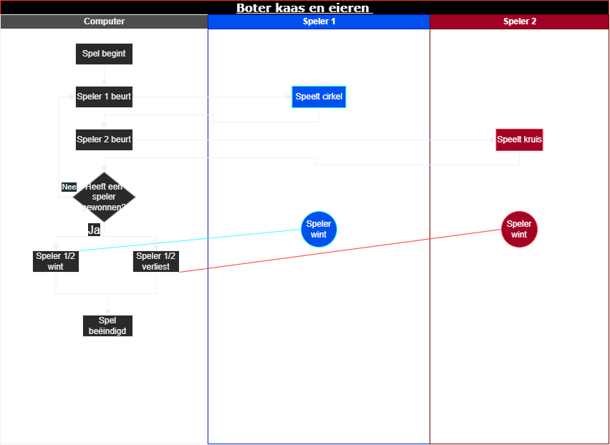

# Entity Relationship Diagram(ERD)

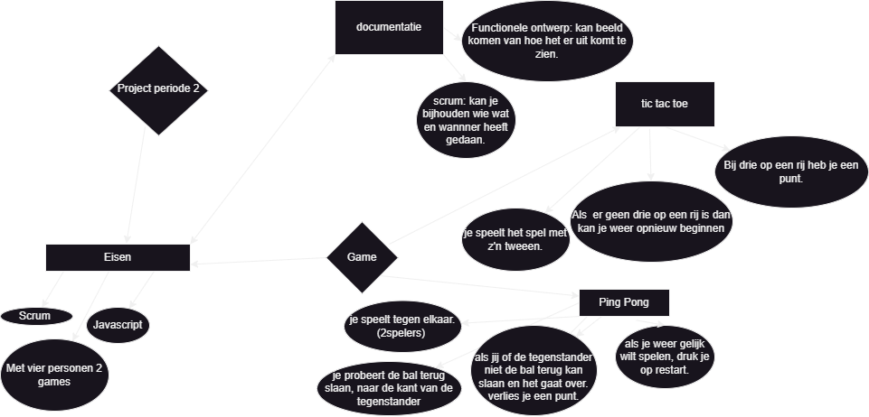

# Wireframes

## Hoofdmenu wireframe

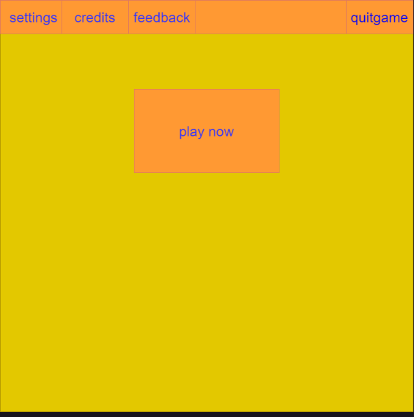

## Hoe de Boter, Kaas en Eieren eruit moet zien

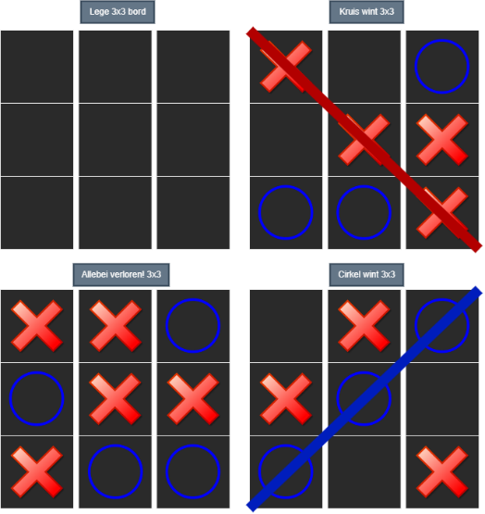

## Dit is hoe de Boter, Kaas en Eieren spel uitgaat zien

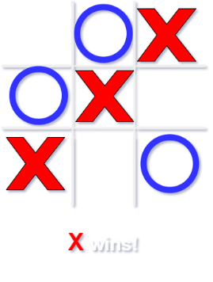

## Ping Pong Wireframe

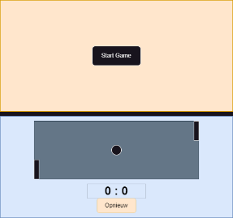

# Afsluiting

Het maken van de functionele onderwerp was heel goed gegaan en ik vond het leuk om alle onderdelen te gaan maken die het ontwerp langzaam opbouwt. Met behulp van mijn Project groep vind ik dat wij veel bereikt hebben.

Deze onderdeel van de project periode heeft mij creativiteit verbeterd. Ik sta op wacht voor periode 3.